МАЙКОПСКИЙ ГОСУДАРСТВЕННЫЙ ГУМАНИТАРНО-ТЕХНИЧЕСКИЙ КОЛЛЕДЖ ФЕДЕРАЛЬНОГО ГОСУДАРСТВЕННОГО БЮДЖЕТНОГО ОБРАЗОВАТЕЛЬНОГО УЧРЕЖДЕНИЯ ВЫСШЕГО ОБРАЗОВАНИЯ «АДЫГЕЙСКИЙ ГОСУДРСТВЕННЫЙ УНИВЕРСИТЕТ»

Отчёт по практическому заданию на тему

**«Разработка и тестирование консольного приложения»**

Выполнили:

Обучающиеся 3 курса

студенты учебной группы ИС-32

Хазарджян Давид Размикович,

Сгибнев Даниил Дмитриевич,

Запорожец Дмитрий Максимович

Проверил:

преподаватель учебной дисциплины

МДК 04.02

Грахов Иван Владимирович

                                          Майкоп, 2023

**Содержание**

1. Ход работы…………………………………………………………………..с.3
2. О программе…………………………………………………………………с.4
3. Тесты………………………………………………………………………....с.4
4. Выводы………………………………………………………………………с.9

Список используемых источников и литературы…………………………..с.10

**Цель работы:** освоить навыки работы с тестирующими системами и провести тестирование разработанного студентами приложения при помощи тестирующей системы.

**Роли в команде:**

1. Хазарджян Давид Размикович – «тим-лид»;
2. Запорожец Дмитрий Максимович – программист, тестировщик;
3. Сгибнев Даниил Дмитриевич – автор отчёта и презентации.

**Ход работы**

После получения задания и формирования команды необходимо было выполнить следующую задачу: выбрать приложение, подлежащее тестированию, а также среду с помощью которой будет осуществлено тестирование. Для решения данной задачи была выбрана система «Ranorex Studio». В результате использования данной системы у команды возникли затруднения с освоением ее функционала, после чего для достижения поставленной задачи была выбрана система «Qase».

Система «Qase» – это облачная система управления тестированием, позволяющая хранить и систематизировать тестовую информацию по продукту. Система «Qase» обладает следующим функционалом:

* Интеграция с JIRA, Redmine, YouTrack и Slack;
* Хранение документации по проекту;
* Запуск тестовых прогонов с трекингом времени по каждому тест;
* Автоматическое заведение дефектов в интегрированные трекеры;
* Тестовый репозиторий: выстраивание тестов в логические группы;
* Объединение результатов автотестов с REST API.

Перед программистом команды Запорожец Д.М. стояла следующая задача: написать консольное приложение «Калькулятор», используя среду разработки Visual Studio. Для достижения указанной задачи выбран язык программирования был C#.

**О программе**

В коде программы описано два метода: в методе Main() вводится значение двух переменных a и b. Далее предлагается выбор следующих операций над переменными:

1. Сложить числа a и b;
2. Перемножить числа a и b;
3. Разделить число a на число b;
4. Вычесть из числа a число b;

После ввода переменных и номера выбранной операции данные передаются в метод Operations(int a, int b, int sym). В этом методе выполняются операции над переменными, которые зависят от значения переменной, в которой хранится значение номера выбранной операции. Данный метод возвращает значение, полученное в конце всех вычислений. Это значение присваивается переменной result в методе Main(…) и выводится в консоль. После вывода результата будет предложено ввести новые значения чисел и операцию.

**Тесты**

После написания кода и проверки его основной работоспособности тестировщиком Запорожец Д.М. были написаны следующие тест-кейсы:

1. Ввод символа строкового типа (рисунок 1);
2. Ввод значений символьного типа (рисунок 2);
3. Ввод значений вещественного типа (рисунок 3);
4. Ввод значений целочисленного типа (рисунок 4);
5. Выбор действия под номером «6» (рисунок 5);
6. Выбор действия под номером «1» (рисунок 6);
7. Выбор действия под номером «2» (рисунок 7);
8. Выбор действия под номером «3» (рисунок 8);
9. Выбор действия под номером «4» (рисунок 9);
10. Выбор действия под номером «6.43» (рисунок 10);
11. Выбор действия под номером «*» (рисунок 11);
12. Выбор действия под номером «а» (рисунок 12).

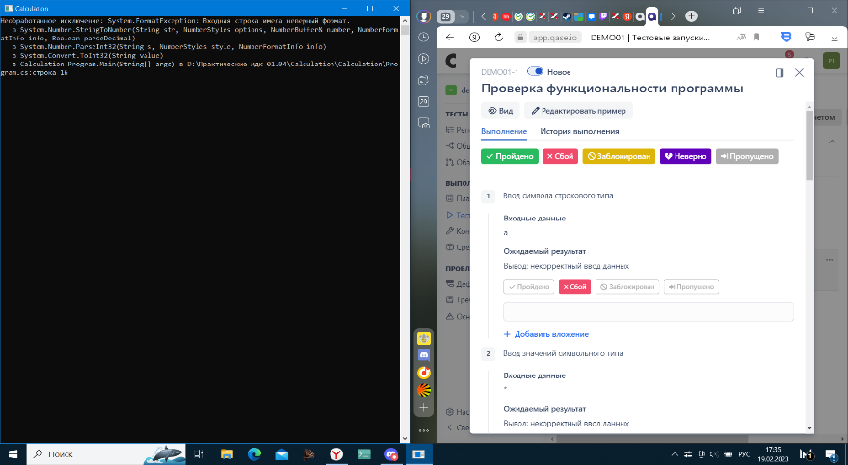

Рисунок 1. Ввод символа строкового типа

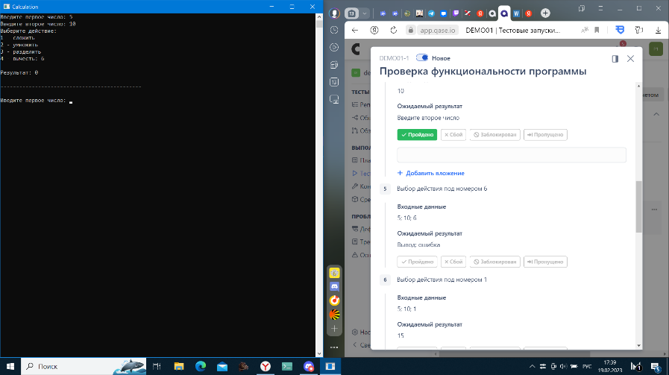

Рисунок 2. Ввод значений символьного типа

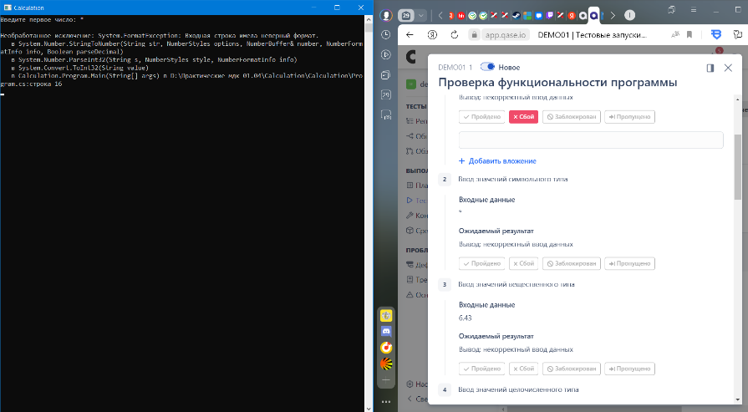

Рисунок 3. Ввод значений вещественного типа

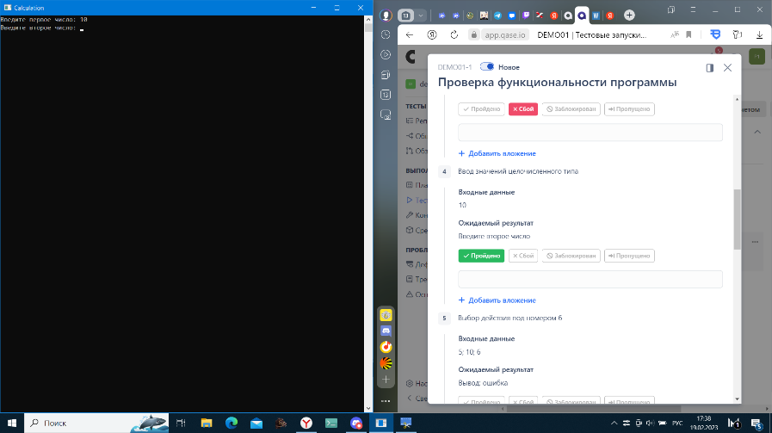

Рисунок 4. Ввод значений целочисленного типа

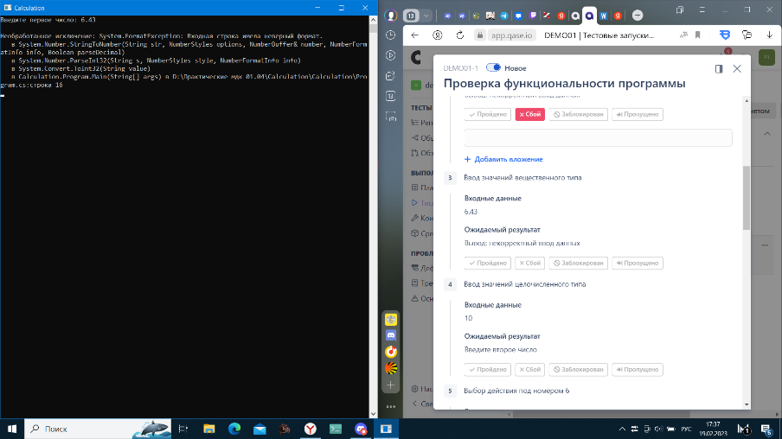

Рисунок 5. Выбор действия под номером «6»

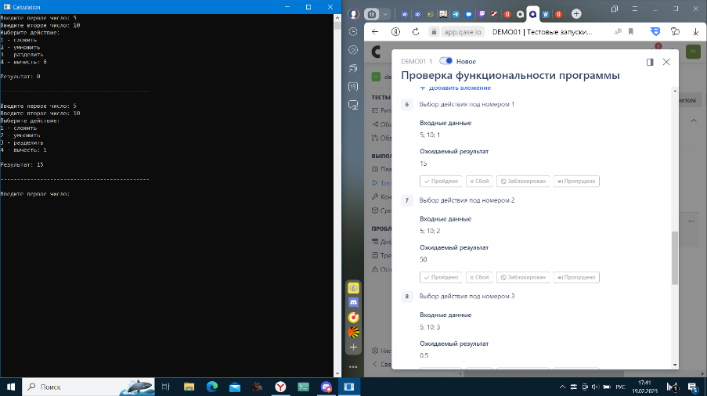

Рисунок 6. Выбор действия под номером «1»

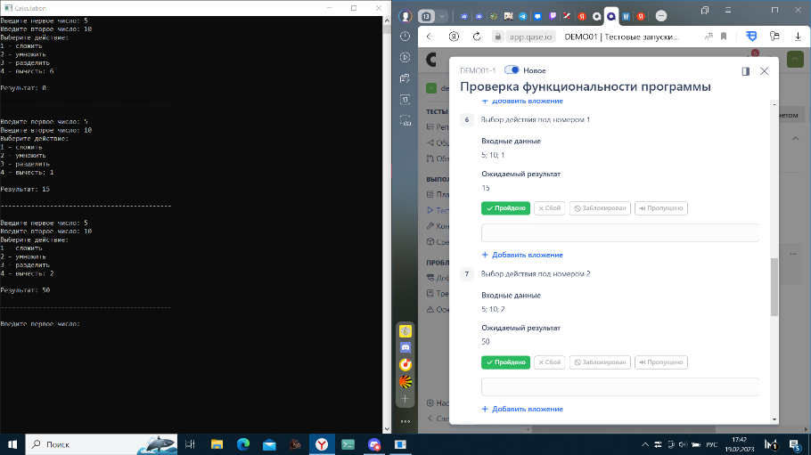

             Рисунок 7. Выбор действия под номером «2»

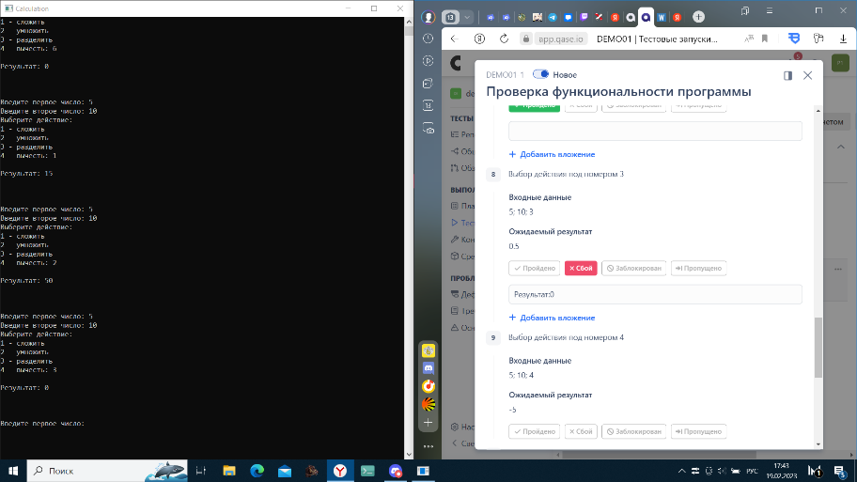

                                 Рисунок 8. Выбор действия под номером «3»

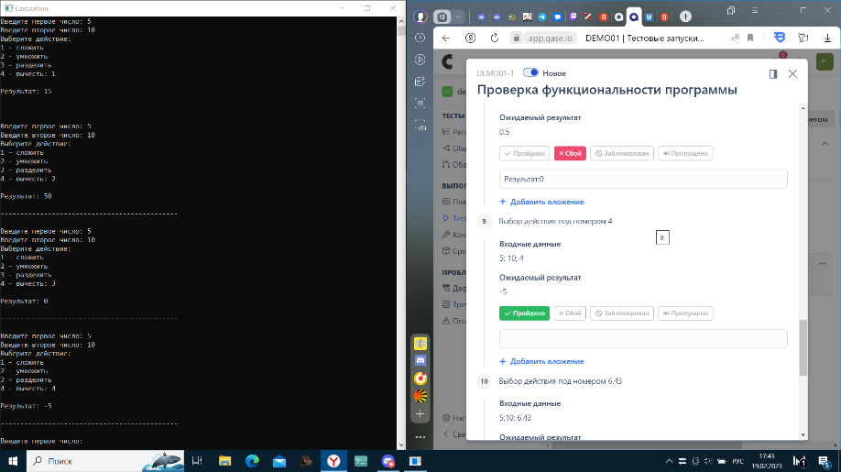

Рисунок 9. Выбор действия под номером «4»

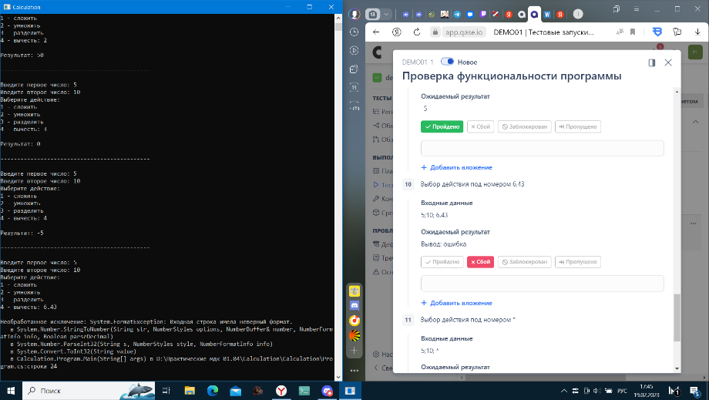

Рисунок 10. Выбор действия под номером «6.43»

Рисунок 11. Выбор действия под номером «*»

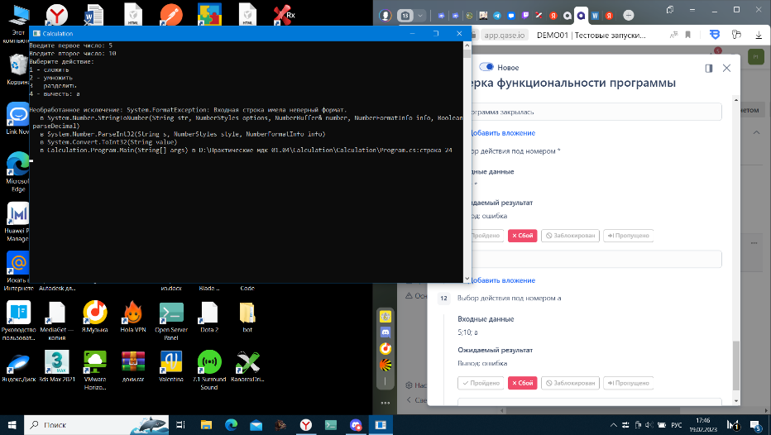

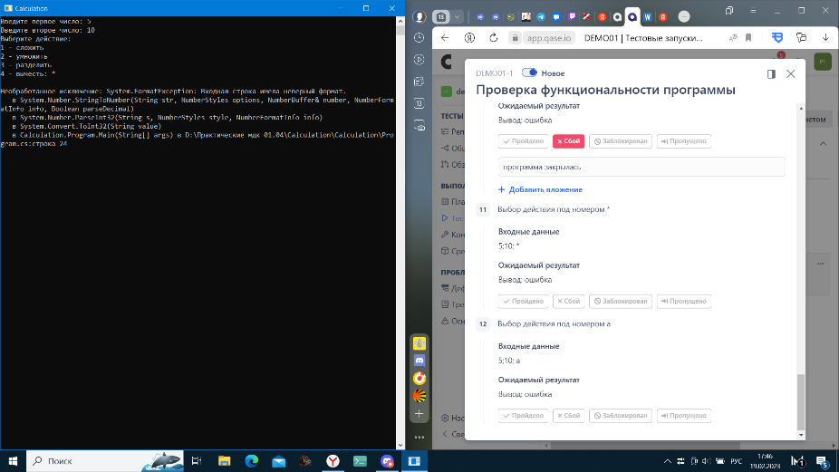Рисунок 12. Выбор действия под номером «а»

**Выводы**

Во время выполнения практической работы возникли следующие проблемы: ранее тестирующие системы не использовались в ходе выполнения практических работ, в связи чем для освоения функционала системы было необходимо, во-первых, ознакомиться с принципами работы системы «Qase», во-вторых, освоить навыки работы с ней. Кроме указанной проблемы, были выявлены недостатки и достоинства работы в команде, сильные и слабые стороны каждого студента из команды.

В ходе выполнения работы команда освоила навыки работы с тестирующими системами, разработала и провела тестирование приложения, выполнила анализ проведенной работы.

СПИСОК ИСПОЛЬЗОВАННЫХ ИСТОЧНИКОВ И ЛИТЕРАТУРЫ

1. Тестирующая система «Qase» // [Электронный ресурс]: сайт. URL: https://qase.io (дата обращения: 01.03.2023).
2. Metanit: сайт о программировании // [Электронный ресурс]: сайт. URL: https://metanit.com (дата обращения 01.03.2023).